日本保健医療社会学会・2010秋の関西定例研究会
「論文投稿支援のために」
～論文審査の実際と査読コメントの読み方：論文投稿から掲載まで～
趣旨：今回の研究会は、「若手研究者支援」として企画されました。大学院における徒弟制的教育体制が崩れてきているにもかかわらず、代わりの教育スタイルが確立しているわけではありません。この状況下で、会員数が増えているにも関わらず、投稿数があまり増えない機関誌、という問題が生じてきています。もっと投稿してもらうために、もっと再投稿してもらうために、本研究会は企画されました。
前半では、学会誌の編集業務に習熟している理事から、「論文審査の実際」に関して、説明があります。投稿すべき雑誌の選び方・コメントの読み方・執筆規程に従う意味・評価割れがどのように処理されるか等々の興味深い話が聞けることでしょう。
後半では、「査読コメントの読み方実習」と銘打って、演習形式で投稿がB判定やC判定で戻ってきた際の振る舞い方を研究します。厳しいコメントにどう対応するか？他誌に逃げるか、つづけて投稿するか。論文もコメントも資料配付いたしますので、いっしょに考えましょう。
※ただし、査読者の匿名性維持には配慮します
１．日 時・・・2010年９月１８日（土曜日）午後１：３０～５：２５
２．場 所・・・龍谷大学大阪梅田キャンパス研修室（78席）
（大阪市北区梅田2-2-2 ヒルトンプラザウエスト オフィスタワー14階、大阪駅徒歩4分）
３．会 費・・・無 料
※資料配付を受けるためには、
下記メールアドレスへの事前申込（9/12（日）正午締切）が必要。
申込E-MAIL ： hoken20100918@yahoo.co.jp

スケジュール
１３：００ 開場（電子メール申し込み者への資料配付＝第2部の論文・査読文＝ＨＰ上でも配信予定）
１３：３０ 開会挨拶（司会：伊藤美樹子氏(大阪大学)による趣旨説明、演者の紹介）
＝第１部：論文審査の実際＝
１３：４０ 第一講演：論文投稿のすすめ－投稿誌の選定から査読対応まで
樫田美雄氏（徳島大学・大学院ソシオ･アーツ･アンド・サイエンス研究部）
１４：２０ 第二講演：歴史と体制を理解して書く――社会学の学会研究体制の歴史と現在
天田城介（立命館大学・大学院先端総合学術研究科）
１５：００ フロアとの質問・質疑応答。
１５：１０ （休憩）
＝第２部：査読コメントの読み方実習＝
１５：２０ 題材提供者（その１：木下衆・京都大学：認知症／家族介護の社会学的研究）による発題（論文＋コメント＋リプライ）
１５：５０ 質疑
１６：１０ 題材提供者（その２：有吉玲子・立命館大学大学院）による発題（「私の査読雑誌投稿物語」）
１６：４０ 質疑
１７：００ まとめ
１７：０５ 参加者自己紹介（含コメント、学会・研究例会への要望事項等々）
１７：２５ 事務連絡（宴会案内等）
１８：００ 懇親会（「庄や ハービスプラザ店（TEL:06-6343-7109）」にて。）

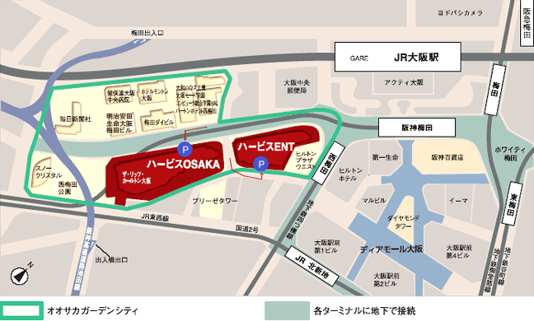
～地図～
龍谷大学
梅田キャンパス
懇親会会場
庄や 地下２Ｆ

